实验四 连续系统的频域分析

一、实验目的
1.在理论学习的基础上，通过本实验熟悉信号的合成、分解原理，加深对傅里叶级数的理解; 
2.了解和认识吉布斯现象 (Gibbs)。
3. 掌握连续时间周期信号的傅里叶级数的物理意义和分析方法；
4.掌握连续时间傅里叶变换的分析方法及其物理意义；
5. 掌握用matlab软件绘制信号频谱的方法
6.理解傅里叶变换的性质(频移特性)
7.掌握连续时间信号傅里叶变换和傅里叶逆变换的实现方法，以及傅里叶变换的时移特性、傅里叶变换的频移特性的实现方法; 
8.了解傅里叶变换的特点及其应用; 
9.掌握函数fourier和函数ifourier的调用格式及作用;
10.掌握傅里叶变换的数值计算方法，以及绘制信号频谱图的方法。
基本要求：掌握并深刻理傅里叶变换的物理意义，掌握信号的傅里叶变换的计算方法，掌握利用MATLAB编程完成相关的傅里叶变换的计算。

二、实验原理
（一）周期信号的合成与分解
任何具有确定性的信号都可以表示为随时间变化的某种物理量，比如电压u(t)和电流i(t)等。信号主要表现在随着时间t的变化，波形幅值的大小、持续时间的长短、变化速率的快慢、波动的速度及重复周期的大小的变化等。信号的这一特性称为信号的时间特性。
信号还可以分解为一个直流分量和许多不同频率的正弦分量之和。主要表现在各频率正弦分量所占比重的大小不同，主要频率分量所占有的频率范围也不同等，信号的这一特性称为信号的频率特性。
无论是信号的时间特性，还是信号的频率特性，都包含了信号的全部信息量。
根据周期信号的傅里叶级数展开式可知，任何非正弦周期信号，只要满足狄里赫利条件，都可以分解为一直流分量和由基波及各次谐波(基波的整数倍)分量的叠加。
例如一个周期的方波信号f(t)可以分解为如下形式：
f(t)=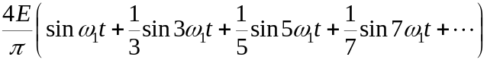
如图4-1(a)所示。
同样，由基波及各次谐波分量也可以叠加出来一个周期方波信号，如图4-1(b)所示。
至于叠加出来的信号与原信号的误差，则取决于傅里叶级数的项数。
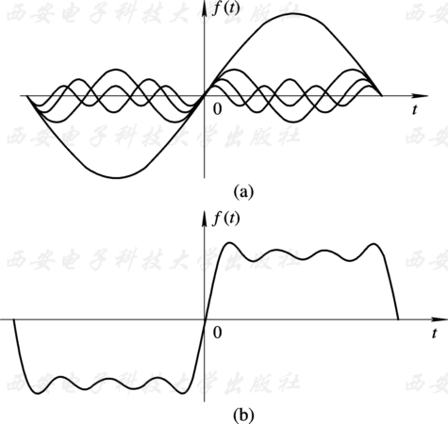
图4-1 方波信号的分解与合成
(a) 方波信号的分解; (b) 方波信号的合成
根据傅里叶级数的原理，任何周期信号都可以用一组三角函数 {sin(2πnf₀t)，cos(2πnf₀t)}的组合表示。在误差确定的前提下，任意的一个周期函数都可以用一组三角函数的有限项叠加而得到，同样也可以用一组正弦波和余弦波来合成任意形状的周期信号。合成波形所包含的谐波分量愈多，除间断点附近外，它愈接近于原方波信号，在间断点附近，随着所含谐波次数的增高，合成波形的尖峰愈靠近间断点，但尖峰幅度并未明显减小，可以证明，即使合成波形所含谐波次数n→∞时，在间断点附近仍有约9%的偏差，这种现象称为吉布斯现象(Gibbs)。
（二） 连续时间LTI系统的频率响应
所谓频率特性，也称为频率响应特性，简称频率响应（Frequency response），是指系统在正弦信号激励下的稳态响应随频率变化的情况，包括响应的幅度随频率的变化情况和响应的相位随频率的变化情况两个方面。
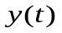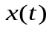 上图中x(t)、y(t)分别为系统的时域激励信号和响应信号，h(t)是系统的单位冲激响应，它们三者之间的关系为：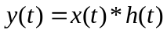，由傅里叶变换的时域卷积定理可得到：
连续时间LTI系统的时域及频域分析图
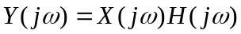 10.1
或者： 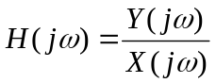 10.2
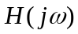为系统的频域数学模型，它实际上就是系统的单位冲激响应h(t)的傅里叶变换。即
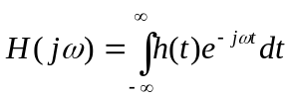 10.3
由于H(jω)实际上是系统单位冲激响应h(t)的傅里叶变换，如果h(t)是收敛的，或者说是绝对可积（Absolutly integrabel）的话，那么H(jω)一定存在，而且H(jω)通常是复数，因此，也可以表示成复数的不同表达形式。在研究系统的频率响应时，更多的是把它表示成极坐标形式：
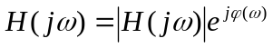 10.4
上式中，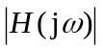称为幅度频率相应（Magnitude response），反映信号经过系统之后，信号各频率分量的幅度发生变化的情况，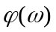称为相位特性（Phase response），反映信号经过系统后，信号各频率分量在相位上发生变换的情况。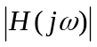和都是频率ω的函数。
对于一个系统，其频率响应为H(jω)，其幅度响应和相位响应分别为和，如果作用于系统的信号为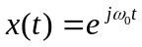，则其响应信号为
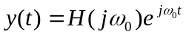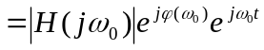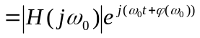 10.5
若输入信号为正弦信号，即x(t) = sin(ω₀t)，则系统响应为
10.6
可见，系统对某一频率分量的影响表现为两个方面，一是信号的幅度要被加权，二是信号的相位要被移相。
由于和都是频率ω的函数，所以，系统对不同频率的频率分量造成的幅度和相位上的影响是不同的。
(三)频谱分析
1、周期信号频域分析的MATLAB实现
例4－1：给定一个周期为T₁ = 2s的连续时间周期方波信号，如图所示，其一个周期内的数学表达式为：
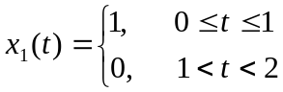
1
1
2
-1
-2
x(t)
t
0
图9.1 周期方波信号
试用MATLAB计算这个周期信号的傅里叶级数表达式及画出频谱图。
解：首先，我们根据前面所给出的公式，计算该信号的傅里叶级数的系数。
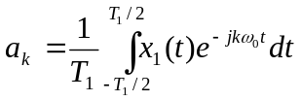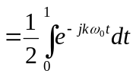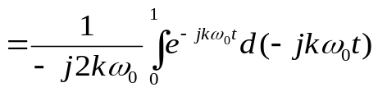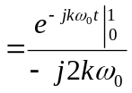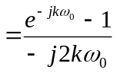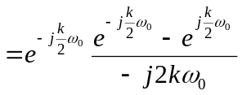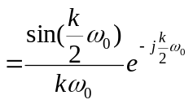
因为：ω₀ = 2π/T₁ = π，代入上式得到：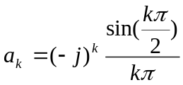
在MATLAB命令窗口，依次键入：
>> k = -10:10;
>> ak = ((-j).^k).* (sin((k+eps)*pi/2)./((k+eps)*pi)) % The expression of ak
ak =
Columns 1 through 4
-0.0000 0 + 0.0354i -0.0000 0 + 0.0455i
Columns 5 through 8
-0.0000 0 + 0.0637i -0.0000 0 + 0.1061i
Columns 9 through 12
-0.0000 0 + 0.3183i 0.5000 0 - 0.3183i
Columns 13 through 16
-0.0000 0 - 0.1061i -0.0000 0 - 0.0637i
Columns 17 through 20
-0.0000 0 - 0.0455i -0.0000 0 - 0.0354i
Column 21
-0.0000
从MATLAB命令窗口，我们得到了该周期信号从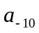到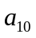共21个系数。
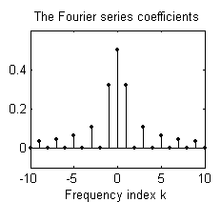
紧接着再键入以下命令：
>> subplot(221)
>> stem(k,abs(ak),'k.')
>> title('The Fourier series coefficients')
>> xlabel('Frequency index k')
就得到一幅如右图所示的描述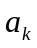与k之间的关系的图形。
以上是我们通过手工计算得到的这个周期信号的傅里叶级数表达式及其频谱图，下面给出完成傅里叶级数系数计算的相应MATLAB范例程序。
% Program9_1
% This program is used to evaluate the Fourier series coefficients ak of a periodic square wave
clear, close all
T = 2; dt = 0.00001; t = -2:dt:2;
x1 = u(t) - u(t-1-dt); x = 0;
for m = -1:1 % Periodically extend x1(t) to form a periodic signal
x = x + u(t-m*T) - u(t-1-m*T-dt);
end
w0 = 2*pi/T;
N = 10; % The number of the harmonic components
L = 2*N+1;
for k = -N: N; % Evaluate the Fourier series coefficients ak
ak(N+1+k) = (1/T)*x1*exp(-j*k*w0*t')*dt;
end
phi = anglel(ak); % Evaluate the phase of ak
执行程序Program9_1后，就完成了信号的傅里叶级数的系数的计算，在命令窗口键入
>> ak
命令窗口就可以显示傅里叶级数的21个系数：
ak =
Columns 1 through 4
0.0000 + 0.0000i 0.0000 + 0.0354i 0.0000 - 0.0000i 0.0000 + 0.0455i
Columns 5 through 8
0.0000 - 0.0000i 0.0000 + 0.0637i 0.0000 - 0.0000i 0.0000 + 0.1061i
Columns 9 through 12
0.0000 - 0.0000i 0.0000 + 0.3183i 0.5000 0.0000 - 0.3183i
Columns 13 through 16
0.0000 + 0.0000i 0.0000 - 0.1061i 0.0000 + 0.0000i 0.0000 - 0.0637i
Columns 17 through 20
0.0000 + 0.0000i 0.0000 - 0.0455i 0.0000 + 0.0000i 0.0000 - 0.0354i
Column 21
0.0000 - 0.0000i
将这里的ak之值同前面手工计算得到的ak比较，可见两者是完全相同的。
再次特别提示：程序中，时间变量的变化步长dt的大小对傅里叶级数系数的计算精度的影响非常大，dt越小，精度越高，本程序中的dt之所以选择0.00001就是为了提高计算精度。但是，计算机所花的计算时间越长。
在程序Program9_1中添加相应的计算| ak |和绘图语句，就可以绘制出信号的幅度谱和相位谱的谱线图。

例4－2：将图所示方波分解为多次正弦波之和
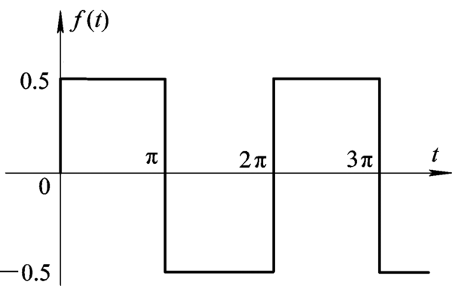
图示周期性方波的傅里叶级数为
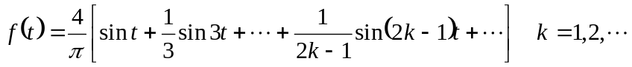

方波f(t)的周期T=2π,由于该方波是奇对称的,在t=0～π之间演示即可,分别计算
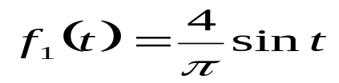

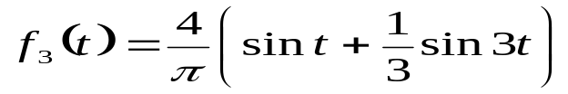

…

直到九次谐波,并绘图。MATLAB程序如下:
%方波的分解
N=input(′请输入谐波次数N(奇数)=′);
t=0:0.01:2*pi;
y=zeros(N,max(size(t)));x=zeros(size(t));
fork=1:2:N
x=x+sin(k*t)/k;y((k+1)/2,:)=x;
end
%将各次谐波叠加绘出波形图
figure(1),subplot(3,1,1),plot(t,y(1:(N-1),:)),grid
line(［0,pi+0.5］,［pi/4,pi/4］) %加上方波幅度线及标注
text(pi+0.5,pi/4,′pi/4′)
%分别观察各次谐波的叠加结果
k=input(′请输入要观察的最高次谐波次数k=′);
fori=1:(N-1)
ifi==k
figure(1),subplot(3,1,2),plot(t,y(i,:)),grid
end
end
%figure(1),subplot(2,2,3),plot(t,y(N-1,:)),grid
%基波到最高次谐波的各次谐波的叠加结果
%将各半波形绘成三维网格图,看出增加谐波阶次对方波逼近程度的影响
halft=ceil(length(t)/2);[DW]%只用正半周波形
halft=ceil(length(t))[DW]%用整周波形
figure(1),subplot(3,1,3),mesh(t(1:halft),［1:N］,y(:,1:halft))
程序运行结果
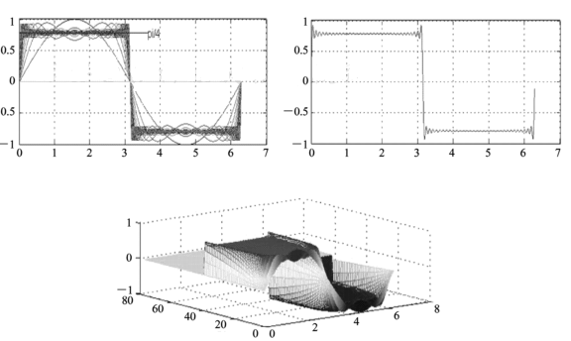

2、非周期信号频域分析的MATLAB实现
MATLAB提供了许多数值计算工具,可以用来进行信号的频谱分析。quad8是计算数值积分的函数,有下面两种调用方式:
y=quad8(′F′,a,b)
y=quad8(′F′,a,b,［］,［］,P)
其中,F是一个字符串,表示被积函数的文件名;a、b分别表示定积分的下限和上限;P表示被积函数中的一个参数。quad8的返回值是用自适应Simpson算法得出的积分值。
例4－3：试用数值积分法近似计算三角波信号f(t)=(1-|t|)g2(t)的频谱。
解 为了用quad8计算f(t)的频谱,定义如下MATLAB函数:
functiony=sf1(t,w);
y=(t>=-1&t<=1).*(1-abs(t)).*exp(-j*w*t);
对不同的参数w,函数sf1将计算出傅里叶变换积分式中被积函数的值。将上述MATLAB函数用文件名sf1.m存入计算机磁盘。近似计算信号频谱的MATLAB程序为

%program10.4－3
w=linspace(-6*pi,6*pi,512);
N=length(w);F=zeros(1,N);
fork=1:N
F(k)=quad8(′sf1′,-1,1,［］,［］,w(k));
end
figure(1);
plot(w,real(F));
xlabel(′＼omega′);
ylabel(′F(j＼omega)′);
程序运行结果
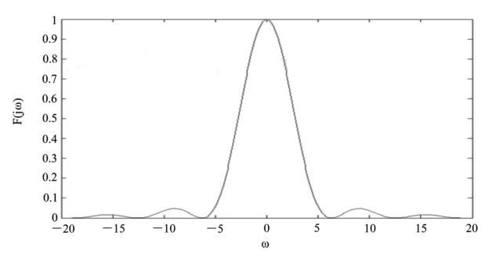
（四）用MATLAB计算系统频率响应
在本实验中，表示系统的方法仍然是用系统函数分子和分母多项式系数行向量来表示。实验中用到的MATLAB函数如下：
[H,w] = freqs(b,a)：b,a分别为连续时间LTI系统的微分方程右边的和左边的系数向量（Coefficients vector），返回的频率响应在各频率点的样点值（复数）存放在H中，系统默认的样点数目为200点；
Hm = abs(H)：求模数，即进行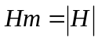运算，求得系统的幅度频率响应，返回值存于Hm之中。
real(H)：求H的实部；
imag(H)：求H的虚部；
phi = atan(-imag(H)./(real(H)+eps))：求相位频率相应特性，atan()用来计算反正切值；或者
phi = angle(H)：求相位频率相应特性；
tao = grpdelay(num,den,w)：计算系统的相位频率响应所对应的群延时。
计算频率响应的函数freqs()的另一种形式是：
H = freqs(b,a,w)：在指定的频率范围内计算系统的频率响应特性。在使用这种形式的freqs/freqz函数时，要在前面先指定频率变量w的范围。
例如在语句H = freqs(b,a,w)之前加上语句：w = 0:2*pi/256:2*pi。
下面举例说明如何利用上述函数计算并绘制系统频率响应特性曲线的编程方法。
假设给定一个连续时间LTI系统，下面的微分方程描述其输入输出之间的关系
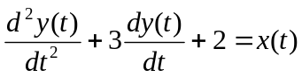
编写的MATLAB范例程序，绘制系统的幅度响应特性、相位响应特性、频率响应的实部和频率响应的虚部。程序如下：
% Program10_1
% This Program is used to compute and draw the plots of the frequency response
% of a continuous-time system
b = [1]; % The coefficient vector of the right side of the differential equation
a = [1 3 2]; % The coefficient vector of the left side of the differential equation
[H,w] = freqs(b,a); % Compute the frequency response H
Hm = abs(H); % Compute the magnitude response Hm
phai = angle(H); % Compute the phase response phai
Hr = real(H); % Compute the real part of the frequency response
Hi = imag(H); % Compute the imaginary part of the frequency response
subplot(221)
plot(w,Hm), grid on, title('Magnitude response'), xlabel('Frequency in rad/sec')
subplot(223)
plot(w,phai), grid on, title('Phase response'), xlabel('Frequency in rad/sec')
subplot(222)
plot(w,Hr), grid on, title('Real part of frequency response'),
xlabel('Frequency in rad/sec')
subplot(224)
plot(w,Hi), grid on, title('Imaginary part of frequency response'),
xlabel('Frequency in rad/sec')

三、 涉及的MATLAB函数
1. fourier函数
功能：实现信号f(t)的傅里叶变换。
调用格式：
F=fourier(f)：是符号函数f的傅里叶变换，默认返回函数F是关于ω的函数。
F=fourier(f，v)：是符号函数f的傅里叶变换，返回函数F是关于v的函数。
F=fourier(f，u，v)：是关于u的函数f的傅里叶变换，返回函数F是关于v的函数
2. ifourier函数
功能：实现信号F(jω)的傅里叶逆变换。
调用格式：
f=ifourier(F)：是函数F的傅里叶逆变换，默认的独立变量为ω，默认返回是关于x的函数。
f=ifourier(F，u)：返回函数f是u的函数，而不是默认的x的函数。
f=ifourier(F，v，u)：是对关于v的函数F进行傅里叶逆变换，返回关于u的函数f。

四、实验内容与方法

1. 验证性实验
1) 周期信号的分解
MATLAB程序：
clf; %周期信号的分解
t=0:0.01:2*pi;
y=zeros(10,max(size(t)));
x=zeros(10,max(size(t)));
for k=1:2:9
x1=sin(k*t)/k;
x(k,:)=x(k,:)+x1;
y((k+1)/2,:)=x(k,:);
end
subplot(2,1,1); plot(t,y(1:9,:));
grid;
line([0,pi+0.5],[pi/4,pi/4]); text(pi+0.5,pi/4,'pi/4');
halft=ceil(length(t)/2);
subplot(2,1,2);
mesh(t(1:halft),[1:10],y(:,1: halft));
周期信号的分解如图4-2所示。
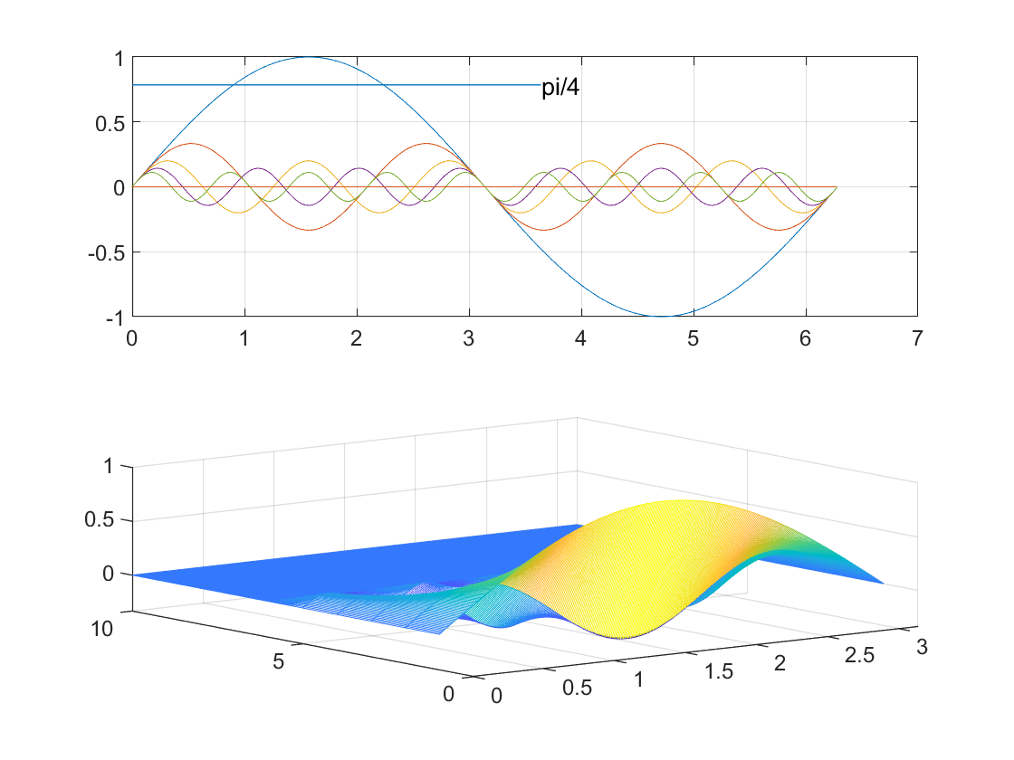
图 4-2 周期信号的分解
2) 傅里叶级数逼近
MATLAB程序：
clf; %宽度为1，高度为1，周期为2的正方波，傅里叶级数逼近
t=-2:0.001:2; %信号的抽样点
N=20; c0=0.5;
f1=c0*ones(1,length(t)); %计算抽样上的直流分量
for n=1:N %偶次谐波为零
f1=f1+cos(pi*n*t)*sinc(n/2);
end
plot(t,f1); axis([-2 2 -0.2 0.8]);
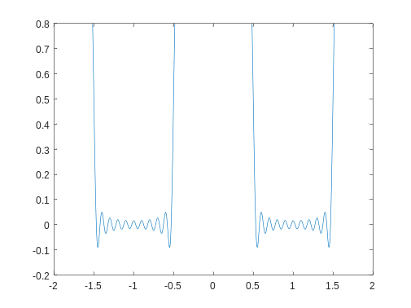
图 4-3 方波的傅里叶级数逼近
3) 用正弦信号的叠加近似合成一频率为50 Hz，幅值为3的方波
MATLAB程序：
clear all;
fs=10000;
t=[0:1/fs:0.1];
f0=50;
sum=0;
subplot(211)
for n=1:2:9;
plot(t,4/pi*1/n*sin(2*pi*n*f0*t),'k');
title('信号叠加前');
hold on;
end
subplot(212)
for n=1:2:9;
sum=sum+4/pi*1/n*sin(2*pi*n*f0*t);
end
plot(t,sum,'k');
title('信号叠加后');
正弦信号的叠加如图4-4所示。
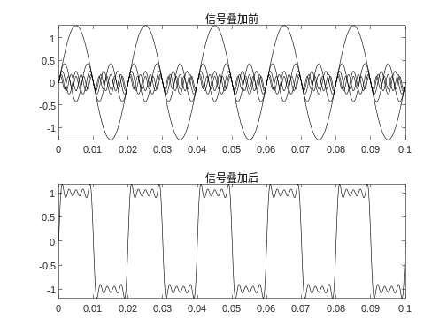
图 4-4 正弦信号的叠加
4) Gibbs现象
执行下列程序，令N分别为10，20，30，40，50，观察波形的特点，了解吉布斯现象的特点。
MATLAB程序：
t=-1.5:0.01:1.5;
wo=4,E=1;
N=10;
xN=0;
for n=1:N
an=(E/(n*pi))*(sin(n*pi/2)-sin(n*3*pi/2))
xN=xN+an.*cos(n*wo*t);
end
subplot(221); plot(t,xN)
xlabel('time');
ylabel('approximation N');
axis([-2 2 -0.7 0.7]);
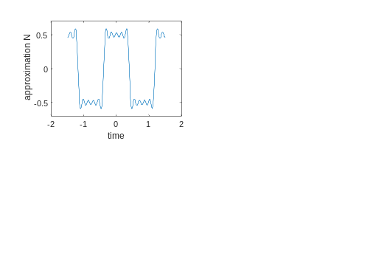
5）傅里叶变换。
已知连续时间信号f(t)=e^{-2|t|}，通过程序完成信号f(t)的傅里叶变换
MATLAB程序：
syms t;
f=fourier(exp(-2*abs(t)));
ezplot(f);
信号[WTBX]f(t)的傅里叶变换如图4-4所示。
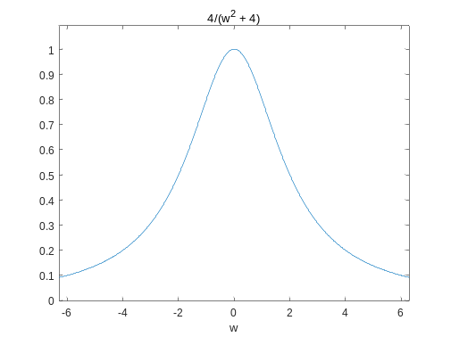
图 4-4 信号f(t)的傅里叶变换
6) 傅里叶逆变换。
已知f(jω)= 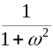，求信号F(jω)的逆傅里叶变换。
syms t w
ifourier(1/(1^2),t)
结果如下：
ans =1/2*exp(-t)*u(t)+1/2*exp(t)* Heaviside(-t) 
其中，Heaviside(t)为阶跃函数ε(t)。

2. 程序设计实验
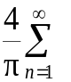
1)方波的合成实验。
方波信号可以分解为
x(t)= sin(2πnf₀t) n=1，3，5，…
用前5项谐波近似合成一频率为50 Hz，幅值为3的方波，写出相应MATLAB程序并给出结果。
2）设周期性对称三角波幅度A=1,周期T=2,试用MATLAB画出其频谱。
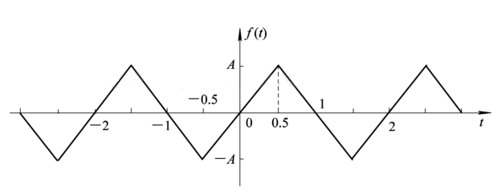

3）将图所示方波分解为多次正弦波之和

4）用MATLAB实现连续系统的频域分析
RC电路如图下图所示,求该电路在下图所示周期性矩形波信号作用时系统的响应。
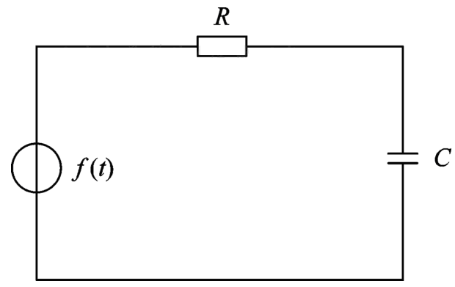
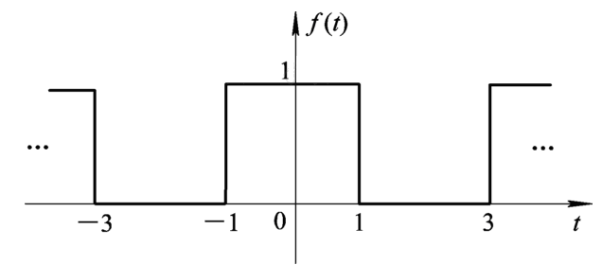
5) 试确定下列信号的傅里叶变换的数学表达式。
(a) f(t)=ε(t+1)-ε(t-1) (b) f(t)=e^{-3t}ε(t)
(c) f(t)=e^{-t}ε(t) (d) f(t)=δ″(t)
6) 试画出信号f(t)=e^{-3t}ε(t)，f(t-4)以及信号f(t) e^{-j4t}的频谱图。

五、实验要求
1．预习实验原理。
2．对实验内容编写程序(M文件),上机运行。
3．绘出运算或变换后信号的波形。
4. 简述实验目的及原理，按实验步骤附上相应的信号波形曲线，总结实验得出的主要结论。

六、思考题
(1) 设计一个三角波合成实验，写出实验步骤。
(2) 傅里叶级数分解有三种形式，请以另外两种形式重复上述实验，并比较实验结果。
(3) 若周期函数为奇谐波函数，重复上述实验，比较实验结果。 
(4) 周期信号频谱的物理含义是什么？
(5) 周期信号频谱有何特点？其谱线间隔与什么有关？
(6) 非周期信号频谱密度函数的物理含义是什么？
(7) 周期信号频谱与非周期信号频谱密度函数的区别与联系是什么？
(8) 信号的时域特性与其频域特性有何对应关系？
(9) Fourier变换的条件是什么？ 如何理解该条件？
(10) 如何理解Fourier变换的各种特性？

